. Azt állítani, hogy megvoltam... Tipikus női hiba, persze szuper volt, elmentem csodálatos vagy, miközben semmi nem történt. Nem szabad! Mi lesz annak a vége? Majd önszorgalomból javít? Ja, hátha majd máskor jobban sikerül, vagy valami hasonló. Persze ez egy férfinek sem áll jól. Állítólag volt akinek bejött a krónikák szerint Madame Pompadoure utálta a szexet, de olyan hihetően élte bele magát, hogy több évtizedre XV. Lajos szeretője maradt, pedig az sem volt kispályás pasi...

. Nem szólni ha valami fáj, vagy zavar... esetleg ezt később fejhez vágni, kicsit vadabb szex, a másik észre sem veszi, hogy esetleg fájdalmat okoz. Aztán ott a meglepi, hogy máskor nem akarjuk, vagy nincs kedvünk hozzá.

. Olyan hangokat kibocsájtani, mintha állati jól haladnának a dolgok, közben meg az égvilágon semmi nem történik, akár a tévét is nézhetnéd közben, ez megint csak egy elterelő hadművelet, de minek. Vagy lehet néhe kell? Esetleg egy hosszabb kapcsolatnál így próbálja az ember erősíteni a másik önbizalmát? Nem tudom csak eltöprengtem. És utána még bejelentetni, hogy ez volt a legjobb szex az életedbe... hát igen.

. Hallgatni arról, hogy mit szeretnél... találja ki, hát nem? Nem! Illetve, kitalál valamit, csak az egyáltalán nem biztos, hogy az lesz amit szeretnél, persze nem kell több oldalas használati útmutatót adni, de azért pár dolgot lehet finoman említeni.

. Tisztaságmánia - persze szereti az ember biztonságos kényelemben érezni magát, minden pillanatban, de azért talán felesleges rohanni fogat mosni minden csók előtt, meg aztán hova vész a spontaneitás, a szenvedély? Mindjárt leteperhetsz, csak előbb fertőtlenítek....

. Hallgatni a szex elutasítás valódi okáról... mondjuk éppen most jött meg, de elfelejtetted, vagy nem így számoltad, de kínos erről beszélni -  ez is a Cosmóban volt, ilyen van?

. Hú ez most kemény - tetetni, hogy ez csak alkalmi szex, miközben szerelmes vagy belé. Persze nem mered megmondani, mert hátha eliszkol, inkább szex így?! Érdemes? Minden estre félrevezetés, az tuti.

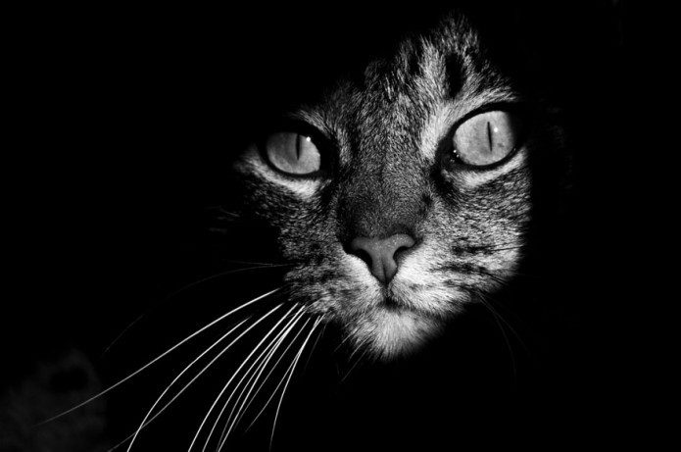9. Azon aggódni szexközben, hogy hogy nézel ki, ez is gondolom inkább női fikció, jaj, biztos lóg a hasam, buggyan a hájam és így tovább, cellulitos a combom. Szóval ez azt még hangosan szóvá tenni, már totál gáz, de szerintem ezen gondolkodni is nagyon vacak, mert tönkre teszi az egész élményt.

. Kipróbálni olyan pózt, amihez semmi kedvünk -  nem vezet sehová, legfeljebb 4. vagy a 2. ponthoz.

. Háziállat - Romantikus randi, felkorbácsolt szenvedélyek, megérkezés a félhomályos lakásba, vad csókolózás, vetkőztetés, amikor észreveszed, hogy egy szempárral több figyel, mint az kellene. Masni a tengerimalac, vagy Lucifer a macska, kinek mi a kellemesebb.

. Váratlan pillanatban felröhögni valamin, vagy viccet mesélni hú, nagyon gáz.